1291036 이정욱

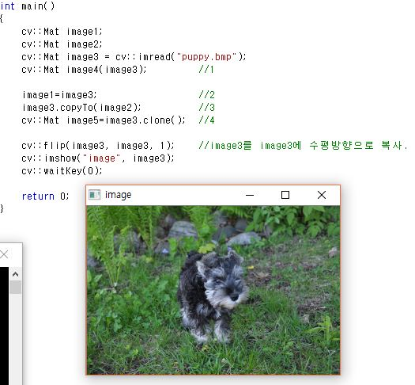

//1의 복사: image4를 생성하면서 image3와 메모리 공유

//2의 복사: 연산자 오른쪽 행렬의 내용을 왼쪽 행렬이 공유: 얕은 복사

//3의 복사: create 메소드 호출(깊은 복사)

//4의 복사: 새로운 복사본 생성

flip: 첫번째 인자로 대상이 되는 이미지를 받고, 두번째 인자로 변환한 이미지를 담을 그릇을 받고, 세번째 인자로 어느 방향으로 뒤집을지 결정(1:수평, 0:수직, -1:수평수직)